ASSUNTO :. INDICO PARA QUE O DEPARTAMENTO COMPETENTE, QUE SEJA REALIZADO OPERAÇÃO TAPA BURACOS NA RUA BENTO FERREIRA DE CAMARGO EM FRENTE A IGREJA SANTA RITA NA VILA PICHATELLI.

DESPACHO

SALA DAS SESSÕES ____/____/_____

PRESIDENTE DA MESA

INDICAÇÃO, DE 2017

SENHOR PRESIDENTE,
SENHORES VEREADORES,

INDICO ao Exmo Senhor Prefeito Municipal para que o departamento competente, que seja realizado operação tapa buracos na Rua Bento Ferreira de Camargo, na Vila Pichatelli.

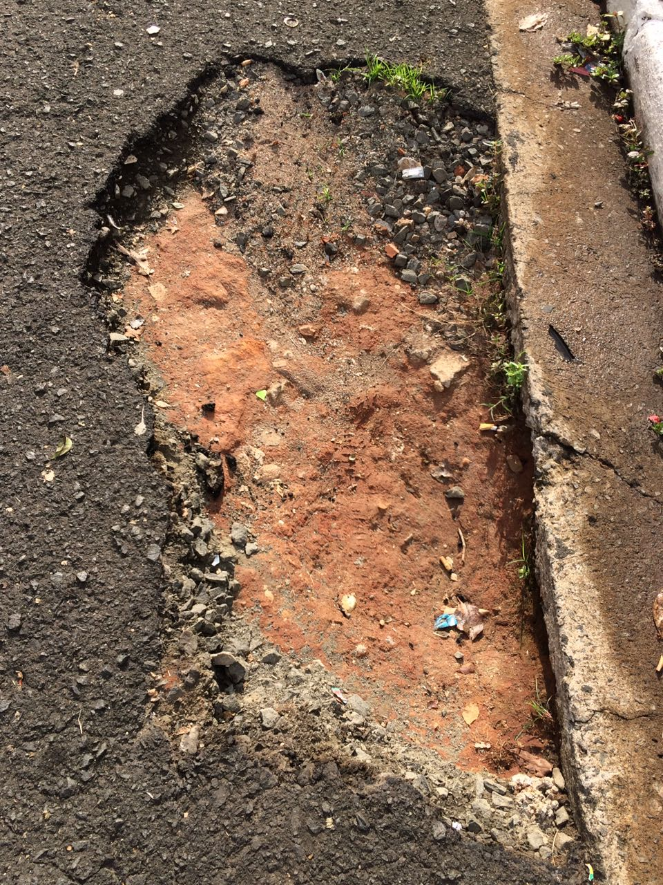

SALA DAS SESSÕES “VEREADOR SANTO RÓTOLLI”, aos 03 de maio de 2017

VEREADOR ANDRÉ ALBEJANTE MAZON.
PTB – Partido Trabalhista Brasileiro.

